Псков – Пушкинские горы
23-24.05 30-31.05 03-04.10 10-11.10 17-18.10

Программа тура:

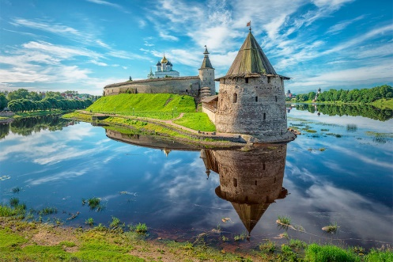
1 день: Отправление ориентировочно в 05.00.
Транзит по территории Беларуси, РФ.
Прибытие в Псков ориентировочно в 13.00. Обзорная автобусно-пешеходная экскурсия по городу, которая начинается с места, где зародился один из древнейших городов России — в Псковском Кремле — в сердце Пскова.
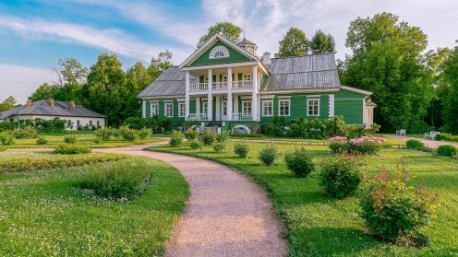
Уже в V веке на территории нынешней Псковской земли пришли потомки псковичей – славяне-кривичи. На высоком мысу при слиянии двух рек - Великой и Псковы ими было образовано первое укрепленное поселение, положившее начало будущему Пскову. Впервые же Псков упоминается в летописи, как существующий город, под 903 годом. Довмонтов город, старая часть Пскова, средневековые башни, церкви, купеческие палаты, памятник Святой Равноапостольной княгине Ольге, гора Соколиха с памятником Святому благоверному князю Александру Невскому, в честь победы над немецкими рыцарями в Ледовом побоище 1242 г. и многое другое.
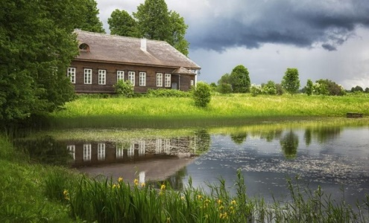
Обед в городе (по желанию, доп. плата).
Заселение в гостиницу. Свободное время, ночлег.
2 день: Завтрак, выселение из отеля.
Переезд в Пушкинские горы (~115 км).
Вы посетите места, связанные с жизнью и творчеством гениального поэта Александра Сергеевича Пушкина:
Усадьбы: «Михайловское» - родовое имение Пушкиных; «Петровское» - имение Ганнибала, прадеда А. Пушкина; а также Святогорский монастырь, где покоится прах Великого поэта.
Обед (по желанию, доп. плата).
Отправление домой ориентировочно в 16.00.
Возвращение домой вечером.
Стоимость тура: 370 бел.руб.

В стоимость входит:
- проезд автобусом туркласса;
- питание: 1 завтрак;
- экскурсионное обслуживание по программе;
- размещение в гостинице GREENFEEL (2-3х местные номера);
- сопровождение по маршруту.
В стоимость не входит:
- входные билеты на 2 усадьбы (900р.р. взр., 800р.р. до 14 лет)
- обеды.

*Примечание! В случае изменения графика работы посещаемых объектов, туристическая фирма оставляет за собой право вносить изменения в программу тура.

Стоимость входных билетов устанавливается объектами посещения и может меняться без предупреждения. За изменение стоимости входных билетов туристическая компания Свит тревел ответственности не несет.
Бронирование: +37529 132 31 75 Татьяна

